FORMULARIO DE SOLICITUD
III JORNADAS DE TECNOLOGÍAS APLICADAS A LA DIABETES MELLITUS (SAEDYN).
Córdoba, 16 y 17 de mayo de 2024

Apellidos: Nombre:
Centro de trabajo:
Ciudad:
DNI:
Fecha de nacimiento:
Correo electrónico:
Teléfono:
Marque con una X todos los criterios que cumple:
- Socio de la SAEDYN.
- Endocrinólogo con especial dedicación a la diabetes en su Centro de trabajo.
- Enfermera con especial dedicación a la diabetes en su Centro de trabajo.
- Residente de Endocrinología y Nutrición en su último año de formación.
- Residente de Endocrinología y Nutrición en su penúltimo año de formación.
- Asistió a las II Jornadas de Tecnologías (Córdoba, mayo de 2022).
dida por Dr. Rafael A. Fernández de la Puebla

Cuotas de inscripción:
- Socios SAEDYN: gratuita
- No socio SAEDYN: 550,00 €
Plazas limitadas: 60 plazas (15% reservadas para enfermeras).
Solicitudes: por orden de llegada.
Confirmación: se realizará tras revisión de criterios arriba indicados.

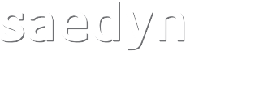
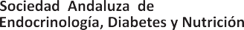
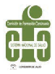

III Jornadas de Tecnologías aplicadas a la Diabetes Mellitus
Crdoba, 16 y 17 de mayo de 2024

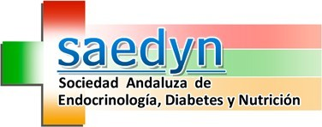

a

